**МИНИСТЕРСТВО ОБРАЗОВАНИЯ РЕСПУБЛИКИ БЕЛАРУСЬ**

**УЧРЕЖДЕНИЕ ОБРАЗОВАНИЯ**

**ГОМЕЛЬСКИЙ ГОСУДАРСТВЕННЫЙ ТЕХНИЧЕСКИЙ**

**УНИВЕРСИТЕТ ИМЕНИ П. О. СУХОГО**

Факультет автоматизированных и информационных систем

Кафедра «Информационные технологии»

ЛАБОРАТОРНАЯ РАБОТА №1

по дисциплине: «Базы знаний и поддержка принятия решений в САПР»

на тему: **«**Методы принятия решений при многих критериях**»**

Выполнил: студент гр. ИТП-31

Расшивалов Н.И.

Принял: профессор

Мурашко И.А

Гомель 2022

**Цель работы**: изучение эффективности применения метода ЭЛЕКТРА для принятия решений в производственно-технологических задачах.

**Задание 4 Вариант 18**

Предлагаются 6 проектов строительства промышленного предприятия. Характеристики проектов следующие:

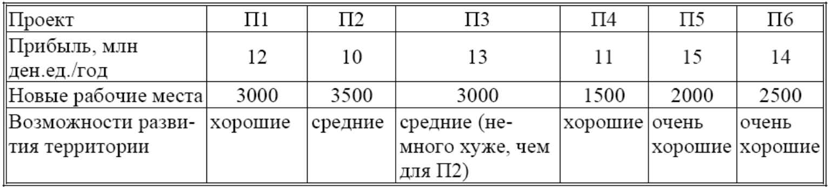

Оценка важности критериев выполняется двумя экспертами.

По мнению первого эксперта, наиболее важный критерий – **прибыль**, менее важный – **возможности развития территории**, еще менее важный – **количество новых рабочих мест**.

По мнению второго эксперта, наиболее важный критерий – **прибыль**, менее важный – **количество новых рабочих мест**, еще менее важный – **возможности развития территории**.

Необходимо решить задачу выбора оптимального решения по многим критериям.

Задача решается в следующем порядке:

– выбирается множество Парето;

– вычисляются веса критериев, используя методы экспертного анализа (метод ранга);

– выполняется анализ отобранных альтернатив по методу ЭЛЕКТРА.

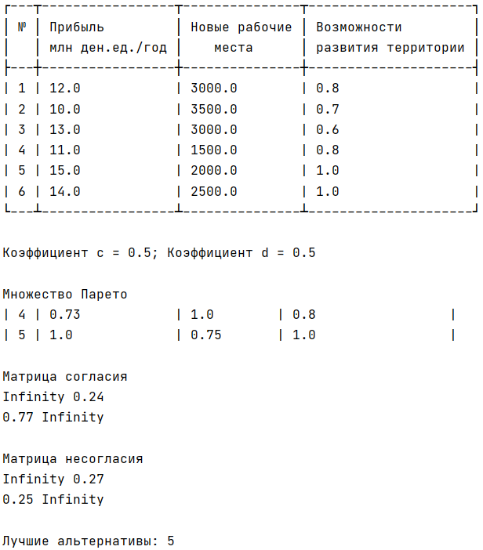

Рисунок 1 – Результат выполнения программы

**Вывод:** в результате лабораторной работы была изучена эффективность метода ЭЛЕКТРА для принятия решений в производственно-технологических задачах.